Bromo och Milar,
den renaste formen av inspiration och personlighet hos
Dekton® by Cosentino

- Bromo och Milar är två mörka, matta nyanser med en lugn elegans som ger alla designprojekt personlighet oavsett om det gäller interiör eller exteriör design. Båda färgerna ger ett harmonisk, organiserat och mycket inbjudande likväl som praktiskt resultat.
- Bromo och Milar ingår i färgkollektionerna Natural respektive Industrial. De enastående egenskaperna hos ultrakompakta ytor från Dekton® garanterar att de båda har en bestående estetik och unik teknisk prestanda.

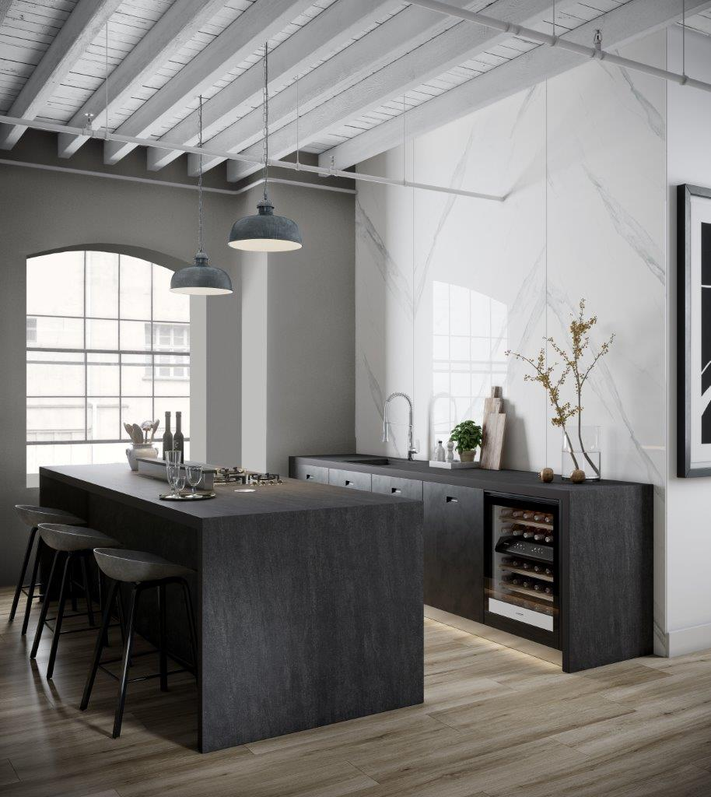

Cantoria (Almería), 15 november 2018. Dekton® by Cosentino, är en innovativ, ultrakompakt yta för arkitektur- och designvärlden från Cosentino-koncernen. Nu lanseras Bromo och Milar på marknaden: två nya mörka, matta nyanser med en lugn elegans som skänker personlighet till interiörer och exteriörer för mer vågade och ambitiösa kunder.

Bromo har en naturlig organiska karaktär medan Milar:s estetik för tankarna till gamla industrifartyg. Färgerna har skapats för originella och kreativa platser och projekt, för rum där en vintage, rustik eller åldrad stil kan vara framträdande alternativt smälta samman med mer samtida eller avantgardistiska element.

De mörka, diskreta och mjuka grundtonerna i färgerna ger ett harmoniskt men samtidigt organiserat visuellt resultat. Tack vare designen och kvalitén i ytan som Dekton® har utstrålar de både skönhet och funktionalitet. De enastående egenskaperna hos Dekton® garanterar en varaktig estetik och unik teknisk prestanda hos både Bromo och Milar.

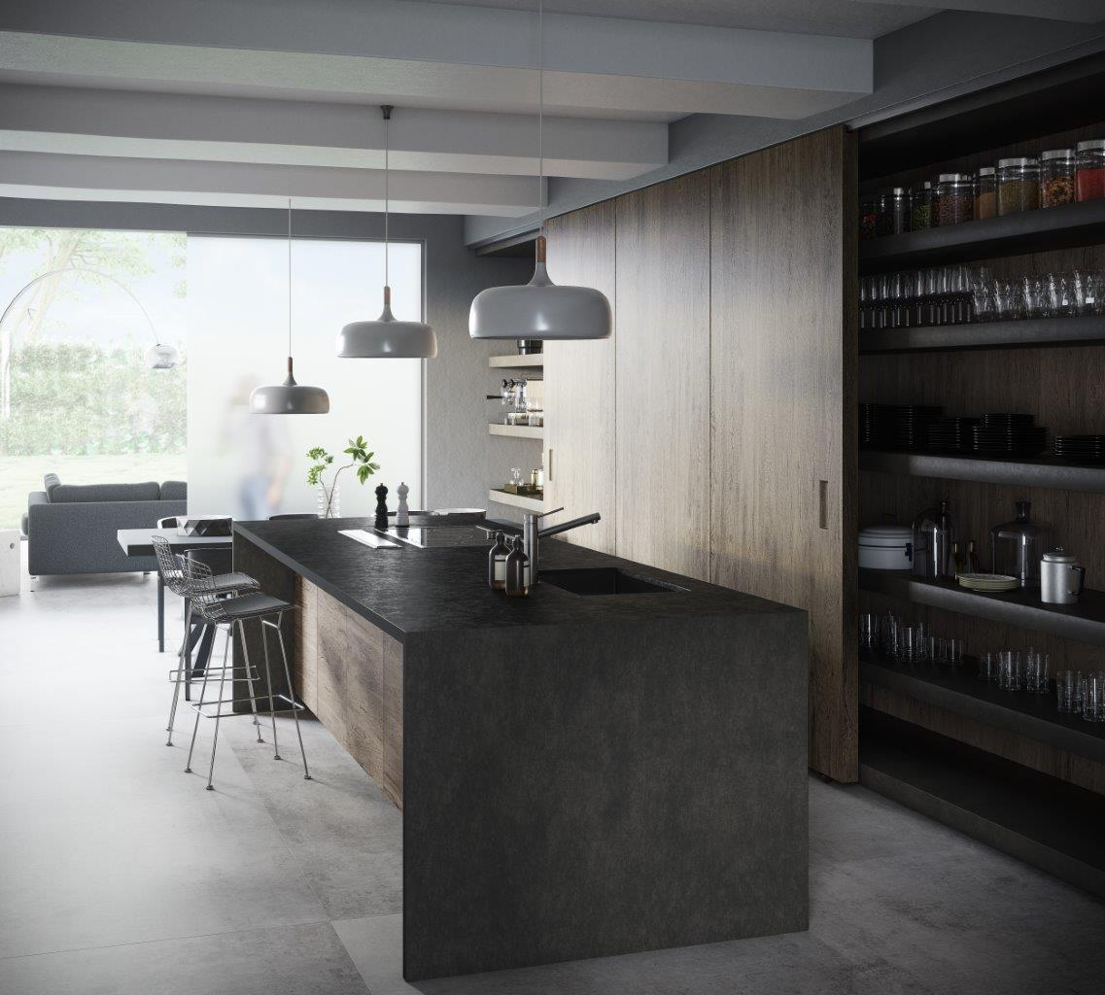

- Bromo

Den nya färgen Bromo erbjuder en mörkblå nyans med inspiration från enfärgade s.k. metamorfa bergarter såsom skiffer. Diskret blek grafik, noggrant skapad textur och en naturlig estetik definierar detta suggestiva färgval som passar perfekt i alla typer av miljöer. Bromo skapades för att ingå i Natural Collection från Dekton®, en serie i vilken Cosentino fortsätter att uttrycka sin önskan om att återskapa det bästa från naturen och dess geologi.

- Milar

Grå och bruna färger förenas och utgör basen för färgpaletten hos nya Milar och ger liv till ett utseende som inspirerats av oxiderade och blekta material. Dess ljusa, prickiga grafik och svepande mörka nyanser skapar en stark personlighet, vilket gör den till en flexibel och fyllig färg. Givet sin estetiska karaktär platsar Milar utan problem in i Industrial Collection från Dekton®, en gränsöverskridande och banbrytande kollektion som tack vare sin urbana karaktär och ”ofärdiga” stil väcker kärlek vid första ögonkastet.

Bromo och Milar finns tillgängliga på marknaden från november 2018 och släpps i tjocklekarna: 8, 12 och 20 mm. De utökar sortimentet av Dekton®s mest prisvärda färger.

Ladda ner bilder av Bromo och Milar:
https://cosentino.box.com/s/p47wje99nq8puz8iv17seyzzz6f8myz6

Om Dekton® by Cosentino
Ultrakompakta Dekton® by Cosentino är ett nytt innovativt material för arkitektur- och designvärlden, Dekton-ytan är en sofistikerad blandning av råvaror som används för att göra glas, porslin och kvartsytor. Dekton® skapas genom en teknik kallad TSP-teknik (Technology of Sinterized Particles) bestående av en innovativ ultra-komprimeringsprocess,

De unika tekniska egenskaperna hos Dekton® är överlägset skydd mot UV-ljus, repor, fläckar, termalchock samt minimal vattenabsorption. Dekton® kan återskapa alla typer av material med hög kvalitet. Ytan produceras i skivor av storformat (320 cm x 144 cm), med 5 olika tjocklekar (0,4cm, 0,8 cm, 1,2 cm, 2 och 3 cm)

Dekton® är den perfekta ytan för ett brett utbud av applikationer, både inomhus och utomhus (fasader, utomhusbeläggning, beklädnad, bänkskivor, handfat etc.).

Som en del av vårt engagemang för hållbarhet och en cirkulär ekonomisk modell tillverkas olika Dekton®-färger med återvunnet material från produktens egen tillverkningsprocess. I 2016 erhöll Cosentino en miljödeklaration för Dekton®.

Dekton® har blivit vald som referensmaterial i olika arkitektoniska- och designprojekt över hela världen, som Rafa Nadal Academy by Movistar i Manacor, bostadsbyggnaden Valdebebas 127 i Madrid, 4 och 5-stjärniga Hipotels hotell i Palma de Mallorca, showroom Gunni & Trentino i Madrid, TOPA Sukalderia i San Sebastian, Archway Tower i London, Le Meridian hotell i Yilan (Taiwan), Cap Ferrat-byggnaden i Rio de Janeiro samt restaurangen The French Laundry av kocken Thomas Keller i Kalifornien.

www.dekton.com

För ytterligare upplysningar kontakta Anna Granstig | PR-ansvarig Cosentino Scandinavia | Telefon +46 761 68 97 952 | Mail agranstig@cosentino.com

